|  |
| --- |
| Laboratorio de Computación  Salas A y B |
|  |

|  |  |
| --- | --- |
| Profesor(a): | KARINA GARCIA MORALES |
| Asignatura: | FUNDAMENTOS DE LA PROGRAMACION |
| Grupo: | 22 |
| No de Práctica(s): | 2 |
| Integrante(s): | DE JESUS VAZQUEZ JOSE IVAN |
|  |  |
|  |  |
|  |  |
| No. de lista o brigada: | 18 |
| Semestre: | PRIMERO |
| Fecha de entrega: | 27/08/24 |
| Observaciones: |  |
|  |  |

CALIFICACIÓN: ________________

# Guía práctica de estudio 02: GNU/Linux

**Objetivo: El alumno identificará al sistema operativo como una parte esencial de un sistema de cómputo. Explorará un sistema operativo GNU/Linux con el fin de conocer y utilizar sus comandos básicos.**

DESAROLLO

**CONCEPTOS**

Sistema opertivo: Es lo mas importante que se ejecuta en un computador, nos permite usarlo y darle órdenes para que haga lo que necesitamos. Sin un sistema operativo el computador es inútil. No tendrías la plataforma que soporta los programas que te permiten hacer cartas, escuchar música, navegar por internet o enviar un correo electrónico.

Sistema Operativo Linux

Linux es un sistema operativo tipo Unix de libre distribución para computadoras personales, servidores y estaciones de trabajo. El sistema está conformado por el núcleo (kernel) y un gran número de programas y bibliotecas. Muchos programas y bibliotecas han sido posibles gracias al proyecto GNU, por lo mismo, se conoce a este sistema operativo como GNU/Linux.

**Jerarquia de carpetas**

Los archivos se agrupan en directorios, que a su vez se organizan en una jerarquía. La convención consiste en distinguir niveles de directorio mediante el carácter. Los directorios (y los archivos que hay en su interior) se especifican incluyendo el nombre de los directorios en los que están. A esto se le llama nombre de ruta. de acceso.

**Lincencia gnu**

La Licencia Pública General de GNU o GNU General Public License (GNU GPL) es una licencia creada por la Free Software Foundation en 1989 y está orientada principalmente a proteger la libre distribución, modificación y uso de software. Su propósito es declarar que el software cubierto por esta licencia es software libre y protegerlo de intentos de apropiación que restrinjan esas libertades a los usuarios.

**ACTIVIDAD HECHA EN CLASE**

estudiante@Chad35 ~ %

estudiante@Chad35 ~ % comand ls

zsh: command not found: comand

estudiante@Chad35 ~ % ls

Desktop Pictures practica2

Documents Public practica2.txt

Downloads ingenieria practicaSW

Library laboratio_carpeta seccion2

Movies laboratorio

Music laboratorio.txt

estudiante@Chad35 ~ % ls .

Desktop Pictures practica2

Documents Public practica2.txt

Downloads ingenieria practicaSW

Library laboratio_carpeta seccion2

Movies laboratorio

Music laboratorio.txt

estudiante@Chad35 ~ %

estudiante@Chad35 ~ %

estudiante@Chad35 ~ % ls -1

Desktop

Documents

Downloads

Library

Movies

Music

Pictures

Public

ingenieria

laboratio_carpeta

laboratorio

laboratorio.txt

practica2

practica2.txt

practicaSW

seccion2

estudiante@Chad35 ~ % ls -l

total 0

drwx------+ 19 estudiante  staff   608 Aug 21 18:45 Desktop

drwx------+  9 estudiante  staff   288 Aug 21 15:54 Documents

drwx------+  7 estudiante  staff   224 Aug 21 18:49 Downloads

drwx------@ 81 estudiante  staff  2592 Aug 21 19:11 Library

drwx------   4 estudiante  staff   128 Aug 21 07:18 Movies

drwx------+  3 estudiante  staff    96 Aug 21 07:01 Music

drwx------+  4 estudiante  staff   128 Aug 21 08:07 Pictures

drwxr-xr-x+  4 estudiante  staff   128 Aug 21 07:01 Public

drwxr-xr-x   2 estudiante  staff    64 Aug 21 18:44 ingenieria

drwxr-xr-x   3 estudiante  staff    96 Aug 21 17:44 laboratio_carpeta

drwxr-xr-x   2 estudiante  staff    64 Aug 21 18:44 laboratorio

-rw-r--r--   1 estudiante  staff     0 Aug 21 17:41 laboratorio.txt

-rw-r--r--   1 estudiante  staff     0 Aug 21 18:41 practica2

-rw-r--r--   1 estudiante  staff     0 Aug 21 18:43 practica2.txt

drwxr-xr-x   3 estudiante  staff    96 Aug 21 14:51 practicaSW

drwxr-xr-x   3 estudiante  staff    96 Aug 21 14:52 seccion2

estudiante@Chad35 ~ % ls -l

total 0

drwx------+ 19 estudiante  staff   608 Aug 21 18:45 Desktop

drwx------+  9 estudiante  staff   288 Aug 21 15:54 Documents

drwx------+  7 estudiante  staff   224 Aug 21 18:49 Downloads

drwx------@ 81 estudiante  staff  2592 Aug 21 19:11 Library

drwx------   4 estudiante  staff   128 Aug 21 07:18 Movies

drwx------+  3 estudiante  staff    96 Aug 21 07:01 Music

drwx------+  4 estudiante  staff   128 Aug 21 08:07 Pictures

drwxr-xr-x+  4 estudiante  staff   128 Aug 21 07:01 Public

drwxr-xr-x   2 estudiante  staff    64 Aug 21 18:44 ingenieria

drwxr-xr-x   3 estudiante  staff    96 Aug 21 17:44 laboratio_carpeta

drwxr-xr-x   2 estudiante  staff    64 Aug 21 18:44 laboratorio

-rw-r--r--   1 estudiante  staff     0 Aug 21 17:41 laboratorio.txt

-rw-r--r--   1 estudiante  staff     0 Aug 21 18:41 practica2

-rw-r--r--   1 estudiante  staff     0 Aug 21 18:43 practica2.txt

drwxr-xr-x   3 estudiante  staff    96 Aug 21 14:51 practicaSW

drwxr-xr-x   3 estudiante  staff    96 Aug 21 14:52 seccion2

estudiante@Chad35 ~ % ls /

Applications Volumes etc sbin

Library bin home tmp

System cores opt usr

Users dev private var

estudiante@Chad35 ~ % ls /sbin

apfs_hfs_convert kextunload mount_udf

apfs_unlockfv launchd mount_virtiofs

disklabel md5 mount_webdav

dmesg mknod mpioutil

dynamic_pager mount newfs_apfs

fibreconfig mount_9p newfs_exfat

fsck mount_acfs newfs_hfs

fsck_apfs mount_afp newfs_msdos

fsck_cs mount_apfs newfs_udf

fsck_exfat mount_cd9660 nfsd

fsck_hfs mount_cddafs nfsiod

fsck_msdos mount_devfs nologin

fsck_udf mount_exfat pfctl

fstyp mount_fdesc ping

fstyp_hfs mount_ftp ping6

fstyp_msdos mount_hfs quotacheck

fstyp_ntfs mount_lifs reboot

fstyp_udf mount_msdos route

halt mount_nfs shutdown

ifconfig mount_smbfs umount

kextload mount_tmpfs

estudiante@Chad35 ~ % ls -l /sbin

total 3848

lrwxr-xr-x  1 root  wheel       68 May 12  2023 apfs_hfs_convert -> ../System/Library/Filesystems/apfs.fs/Contents/Resources/hfs_convert

-rwxr-xr-x  1 root  wheel   187424 May 12  2023 apfs_unlockfv

-rwxr-xr-x  1 root  wheel   153664 May 12  2023 disklabel

-rwxr-xr-x  1 root  wheel   133936 May 12  2023 dmesg

-rwxr-xr-x  1 root  wheel   135088 May 12  2023 dynamic_pager

-rwxr-xr-x  1 root  wheel   205328 May 12  2023 fibreconfig

-r-xr-xr-x  1 root  wheel   135312 May 12  2023 fsck

lrwxr-xr-x  1 root  wheel       66 May 12  2023 fsck_apfs -> ../System/Library/Filesystems/apfs.fs/Contents/Resources/fsck_apfs

-rwxr-xr-x  1 root  wheel   374960 May 12  2023 fsck_cs

lrwxr-xr-x  1 root  wheel       66 May 12  2023 fsck_exfat -> /System/Library/Filesystems/exfat.fs/Contents/Resources/fsck_exfat

lrwxr-xr-x  1 root  wheel       62 May 12  2023 fsck_hfs -> /System/Library/Filesystems/hfs.fs/Contents/Resources/fsck_hfs

lrwxr-xr-x  1 root  wheel       66 May 12  2023 fsck_msdos -> /System/Library/Filesystems/msdos.fs/Contents/Resources/fsck_msdos

lrwxr-xr-x  1 root  wheel       62 May 12  2023 fsck_udf -> /System/Library/Filesystems/udf.fs/Contents/Resources/fsck_udf

-r-xr-xr-x  1 root  wheel   134112 May 12  2023 fstyp

-r-xr-xr-x  1 root  wheel   134208 May 12  2023 fstyp_hfs

-r-xr-xr-x  1 root  wheel   134320 May 12  2023 fstyp_msdos

-r-xr-xr-x  1 root  wheel   134304 May 12  2023 fstyp_ntfs

-r-xr-xr-x  1 root  wheel   134336 May 12  2023 fstyp_udf

-rwxr-xr-x  1 root  wheel   135552 May 12  2023 halt

-r-xr-xr-x  1 root  wheel   269216 May 12  2023 ifconfig

-rwxr-xr-x  1 root  wheel   262464 May 12  2023 kextload

-rwxr-xr-x  1 root  wheel   170576 May 12  2023 kextunload

-rwxr-xr-x  1 root  wheel  1128880 May 12  2023 launchd

-rwxr-xr-x  1 root  wheel   169008 May 12  2023 md5

-rwxr-xr-x  1 root  wheel   151136 May 12  2023 mknod

-r-xr-xr-x  1 root  wheel   135968 May 12  2023 mount

-rwxr-xr-x  1 root  wheel   169568 May 12  2023 mount_9p

lrwxr-xr-x  1 root  wheel       63 May 12  2023 mount_acfs -> /System/Library/Filesystems/acfs.fs/Contents/bin/redirection.sh

-rwxr-xr-x  1 root  wheel   167728 May 12  2023 mount_afp

lrwxr-xr-x  1 root  wheel       67 May 12  2023 mount_apfs -> ../System/Library/Filesystems/apfs.fs/Contents/Resources/mount_apfs

lrwxr-xr-x  1 root  wheel       69 May 12  2023 mount_cd9660 -> /System/Library/Filesystems/cd9660.fs/Contents/Resources/mount_cd9660

lrwxr-xr-x  1 root  wheel       69 May 12  2023 mount_cddafs -> /System/Library/Filesystems/cddafs.fs/Contents/Resources/mount_cddafs

-r-xr-xr-x  1 root  wheel   166864 May 12  2023 mount_devfs

lrwxr-xr-x  1 root  wheel       67 May 12  2023 mount_exfat -> /System/Library/Filesystems/exfat.fs/Contents/Resources/mount_exfat

-r-xr-xr-x  1 root  wheel   167040 May 12  2023 mount_fdesc

lrwxr-xr-x  1 root  wheel       63 May 12  2023 mount_ftp -> /System/Library/Filesystems/ftp.fs/Contents/Resources/mount_ftp

lrwxr-xr-x  1 root  wheel       63 May 12  2023 mount_hfs -> /System/Library/Filesystems/hfs.fs/Contents/Resources/mount_hfs

-rwxr-xr-x  1 root  wheel   168128 May 12  2023 mount_lifs

lrwxr-xr-x  1 root  wheel       67 May 12  2023 mount_msdos -> /System/Library/Filesystems/msdos.fs/Contents/Resources/mount_msdos

-rwxr-xr-x  1 root  wheel   237040 May 12  2023 mount_nfs

-r-xr-xr-x  1 root  wheel   211376 May 12  2023 mount_smbfs

lrwxr-xr-x  1 root  wheel       69 May 12  2023 mount_tmpfs -> ../System/Library/Filesystems/tmpfs.fs/Contents/Resources/mount_tmpfs

lrwxr-xr-x  1 root  wheel       63 May 12  2023 mount_udf -> /System/Library/Filesystems/udf.fs/Contents/Resources/mount_udf

lrwxr-xr-x  1 root  wheel       75 May 12  2023 mount_virtiofs -> ../System/Library/Filesystems/virtiofs.fs/Contents/Resources/mount_virtiofs

-rwxr-xr-x  1 root  wheel   134112 May 12  2023 mount_webdav

-rwxr-xr-x  1 root  wheel   356128 May 12  2023 mpioutil

lrwxr-xr-x  1 root  wheel       67 May 12  2023 newfs_apfs -> ../System/Library/Filesystems/apfs.fs/Contents/Resources/newfs_apfs

lrwxr-xr-x  1 root  wheel       67 May 12  2023 newfs_exfat -> /System/Library/Filesystems/exfat.fs/Contents/Resources/newfs_exfat

lrwxr-xr-x  1 root  wheel       63 May 12  2023 newfs_hfs -> /System/Library/Filesystems/hfs.fs/Contents/Resources/newfs_hfs

lrwxr-xr-x  1 root  wheel       67 May 12  2023 newfs_msdos -> /System/Library/Filesystems/msdos.fs/Contents/Resources/newfs_msdos

lrwxr-xr-x  1 root  wheel       63 May 12  2023 newfs_udf -> /System/Library/Filesystems/udf.fs/Contents/Resources/newfs_udf

-rwxr-xr-x  1 root  wheel   341680 May 12  2023 nfsd

-rwxr-xr-x  1 root  wheel   134032 May 12  2023 nfsiod

-rwxr-xr-x  1 root  wheel   133760 May 12  2023 nologin

-r-xr-xr-x  1 root  wheel   501040 May 12  2023 pfctl

-r-xr-xr-x  1 root  wheel   203120 May 12  2023 ping

-r-xr-xr-x  1 root  wheel   253264 May 12  2023 ping6

-r-xr-xr-x  1 root  wheel   168592 May 12  2023 quotacheck

-rwxr-xr-x  1 root  wheel   135552 May 12  2023 reboot

-r-xr-xr-x  1 root  wheel   186224 May 12  2023 route

-rwxr-xr-x  1 root  wheel   170384 May 12  2023 shutdown

-r-xr-xr-x  1 root  wheel   135824 May 12  2023 umount

estudiante@Chad35 ~ % man ls

Unknown locale, assuming C

zsh: suspended  man ls

estudiante@Chad35 ~ % touch Jose.txt

estudiante@Chad35 ~ % ls

Desktop Music laboratorio.txt

Documents Pictures practica2

Downloads Public practica2.txt

Jose.txt ingenieria practicaSW

Library laboratio_carpeta seccion2

Movies laboratorio

estudiante@Chad35 ~ % touch Ivan.txt De.txt  Jesus.txt Vazquez.txt

estudiante@Chad35 ~ % ls

De.txt Library laboratio_carpeta

Desktop Movies laboratorio

Documents Music laboratorio.txt

Downloads Pictures practica2

Ivan.txt Public practica2.txt

Jesus.txt Vazquez.txt practicaSW

Jose.txt ingenieria seccion2

estudiante@Chad35 ~ % mkdir unam ingenieria ingenieria_industrial

mkdir: ingenieria: File exists

estudiante@Chad35 ~ % ls

De.txt Movies laboratorio

Desktop Music laboratorio.txt

Documents Pictures practica2

Downloads Public practica2.txt

Ivan.txt Vazquez.txt practicaSW

Jesus.txt ingenieria seccion2

Jose.txt ingenieria_industrial unam

Library laboratio_carpeta

estudiante@Chad35 ~ % mkdir tareas

estudiante@Chad35 ~ % ls

De.txt Movies laboratorio

Desktop Music laboratorio.txt

Documents Pictures practica2

Downloads Public practica2.txt

Ivan.txt Vazquez.txt practicaSW

Jesus.txt ingenieria seccion2

Jose.txt ingenieria_industrial tareas

Library laboratio_carpeta unam

estudiante@Chad35 ~ % cd tareas

estudiante@Chad35 tareas % pwd

/Users/estudiante/tareas

estudiante@Chad35 tareas % cd ..

estudiante@Chad35 ~ % pwd

/Users/estudiante

estudiante@Chad35 ~ % cd tareas

estudiante@Chad35 tareas % pwr

zsh: command not found: pwr

estudiante@Chad35 tareas % pwd

/Users/estudiante/tareas

estudiante@Chad35 tareas % mkdir tareas1

estudiante@Chad35 tareas % ls

tareas1

estudiante@Chad35 tareas % cd tareas1

estudiante@Chad35 tareas1 % pwd

/Users/estudiante/tareas/tareas1

estudiante@Chad35 tareas1 % mkdir tareas2

estudiante@Chad35 tareas1 % ls

tareas2

estudiante@Chad35 tareas1 % cd tareas2

estudiante@Chad35 tareas2 % pwd

/Users/estudiante/tareas/tareas1/tareas2

estudiante@Chad35 tareas2 % cd /user/estudiante/

cd: no such file or directory: /user/estudiante/

estudiante@Chad35 tareas2 % cd /users/estudiante/

estudiante@Chad35 estudiante %

estudiante@Chad35 estudiante %

estudiante@Chad35 estudiante % pwd

/users/estudiante

estudiante@Chad35 estudiante % find . -name tareas

./tareas

estudiante@Chad35 estudiante % cp Jose.txt /Users/estudiante/tareas/tareas1/tareas2

estudiante@Chad35 estudiante % ls

De.txt Downloads Jose.txt Music Vazquez.txt laboratio_carpeta practica2 seccion2

Desktop Ivan.txt Library Pictures ingenieria laboratorio ​​ practica2.txt tareas

Documents Jesus.txt Movies Public ingenieria_industrial laboratorio.txt practicaSW unam

estudiante@Chad35 estudiante % ls /Users/estudiante/tareas/tareas1/tareas2

Jose.txt

estudiante@Chad35 estudiante % ls

De.txt Downloads Jose.txt Music Vazquez.txt laboratio_carpeta practica2 seccion2

Desktop Ivan.txt Library Pictures ingenieria laboratorio practica2.txt tareas

Documents Jesus.txt Movies Public ingenieria_industrial laboratorio.txt practicaSW unam

estudiante@Chad35 estudiante % mv De.txt Jesus.txt /Users/estudiante/tareas/tareas1

estudiante@Chad35 estudiante % ls

Desktop Ivan.txt Movies Public ingenieria_industrial laboratorio.txt practicaSW unam

Documents Jose.txt Music Vazquez.txt laboratio_carpeta practica2 seccion2

Downloads Library Pictures ingenieria laboratorio practica2.txt tareas

estudiante@Chad35 estudiante % pwd

/users/estudiante

estudiante@Chad35 estudiante % mv Vazquez.txt /Users/estudiante/tareas/tareas1/tareas2

estudiante@Chad35 estudiante % ls

Desktop Ivan.txt Movies Public laboratio_carpeta practica2 seccion2

Documents Jose.txt Music ingenieria laboratorio practica2.txt tareas

Downloads Library Pictures ingenieria_industrial laboratorio.txt practicaSW unam

estudiante@Chad35 estudiante % ls /Users/estudiante/tareas/tareas1/tareas2

Jose.txt Vazquez.txt

estudiante@Chad35 estudiante % rm Jose.txt

estudiante@Chad35 estudiante % ls

Desktop Ivan.txt Music ingenieria laboratorio practica2.txt tareas

Documents Library Pictures ingenieria_industrial laboratorio.txt practicaSW unam

Downloads Movies Public laboratio_carpeta practica2 seccion2

estudiante@Chad35 estudiante % rm tareas

rm: tareas: is a directory

estudiante@Chad35 estudiante % ls

Desktop Ivan.txt Music ingenieria laboratorio practica2.txt tareas

Documents Library Pictures ingenieria_industrial laboratorio.txt practicaSW unam

Downloads Movies Public laboratio_carpeta practica2 seccion2

estudiante@Chad35 estudiante % rm -r tareas

estudiante@Chad35 estudiante % ls

Desktop Ivan.txt Music ingenieria laboratorio practica2.txt unam

Documents Library Pictures ingenieria_industrial laboratorio.txt practicaSW

Downloads Movies Public laboratio_carpeta practica2 seccion2

estudiante@Chad35 estudiante % rm unam

rm: unam: is a directory

estudiante@Chad35 estudiante % rm -r unam

estudiante@Chad35 estudiante % ls

Desktop Ivan.txt Music ingenieria laboratorio practica2.txt

Documents Library Pictures ingenieria_industrial laboratorio.txt practicaSW

Downloads Movies Public laboratio_carpeta practica2 seccion2

estudiante@Chad35 estudiante % rm -r ingenieria

estudiante@Chad35 estudiante % ls

Desktop Ivan.txt Music ingenieria_industrial laboratorio.txt practicaSW

Documents Library Pictures laboratio_carpeta practica2 seccion2

Downloads Movies Public laboratorio practica2.txt

estudiante@Chad35 estudiante % rm -r ingenieria_industrial

estudiante@Chad35 estudiante % ls

Desktop Downloads Library Music Public laboratorio practica2 practicaSW

Documents Ivan.txt Movies Pictures laboratio_carpeta laboratorio.txt practica2.txt seccion2

estudiante@Chad35 estudiante %

**EXPLICACION**

Comando ls, el cual sirve para listar el contenido de mi carpeta

Ls . Muesta los permisos de cada directorio

Ls -l dar permisos de escritura y lectura de archivos

Ls / para ver usuarios del equipo local, revisa el directorio home que parte de la raiz

Ls / home es una ejecución más especifica

Ls -1 /home permite leer y ver los permisos para ver la parte específica que se pide

Man ls manual de comando, como ejemplo el como se ejecuta

Touch crea un archivo

Mkdir crea un directorio

Touch José.txt crea un archivo

Ls sirve para comprobar si se creó el archivo

Mkdir unam, etc crea un directorio

Pwd ubicación actual

CD sirve para entrar o salir de un directorio

Cd /user/estudiante/ regresa a estudiante

Find . -name tareas ubicación de tareas

Cp permite copiar un archivo a un directorio

Mv lleva un archivo a jn directorio

Ls con la ruta, me muestra si se hizo la operación

Rm eliminar

Rm -r borra el directorio y todo su contenido

TAREA

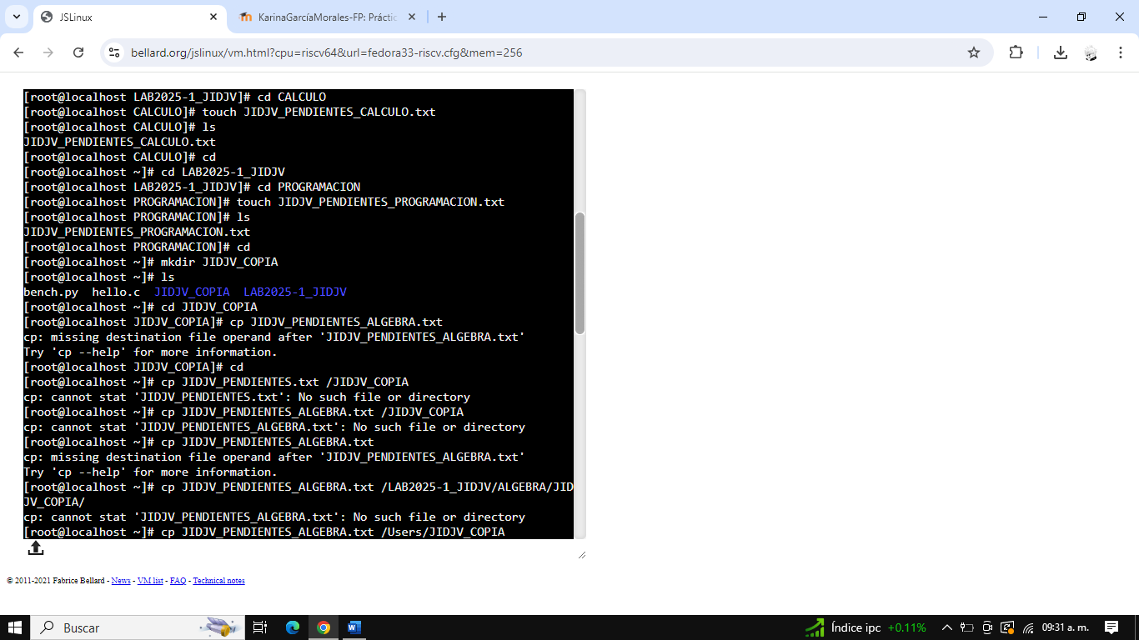

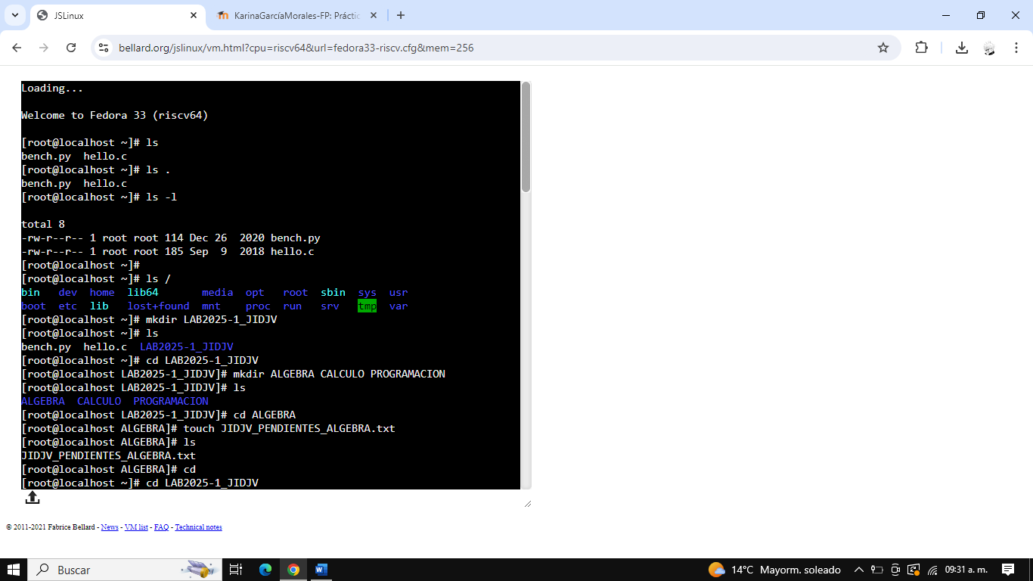

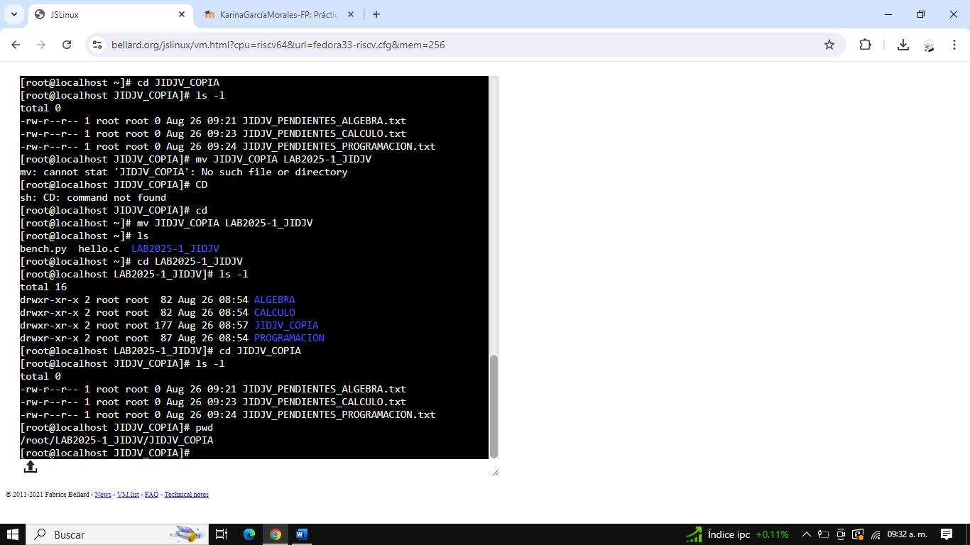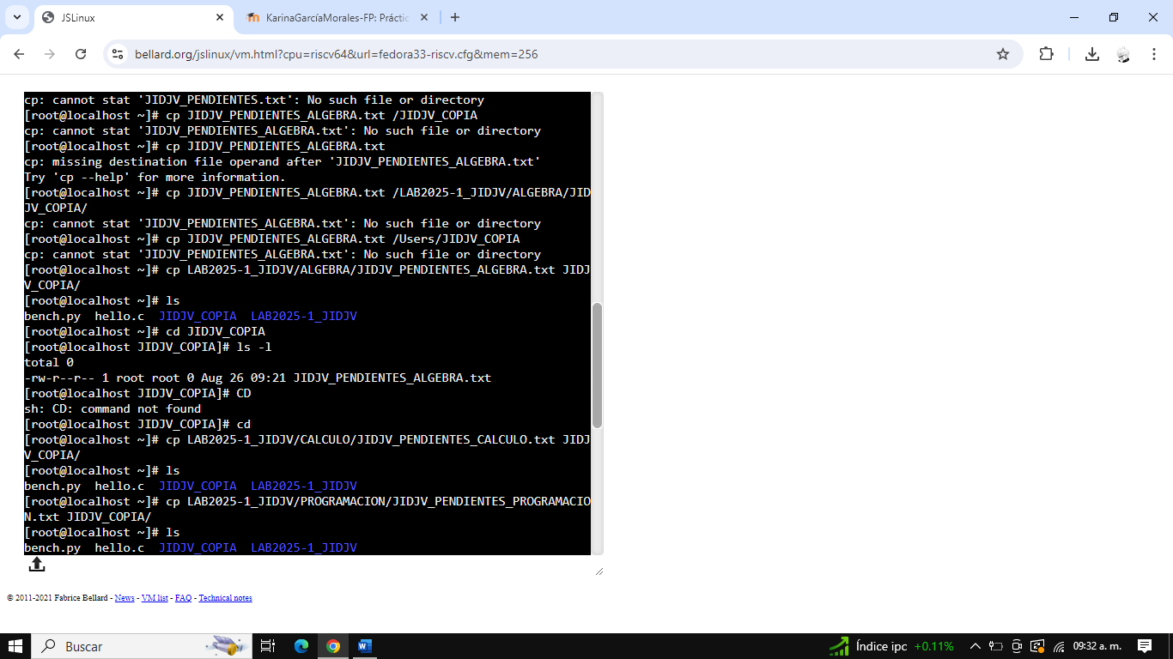

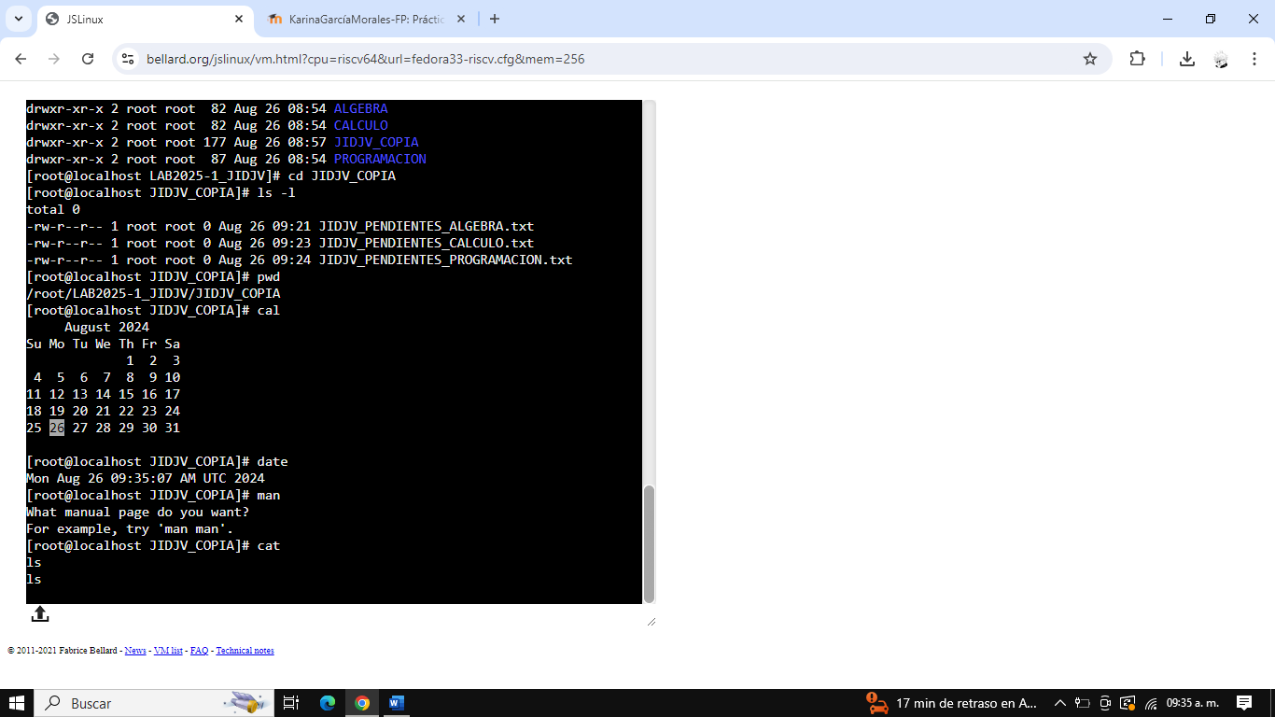

**Ls (enlistar el contenido de la carpeta)**

**Ls . (muestra los permisos del directorio)**

**Ls / (para ver el equipo local, revisa el directorio)**

**Ls -l (permite leer y ver los permisos)**

**Mkdir (crea un directorio)**

**Touch (crea un archivo**

**Cd (sirve para entrar o salir de un directorio**

**Cp (permite copiar un archivo a un directorio)**

**Mv (lleva un archivo a un directorio)**

**Pwd (nos muestra nuestra ubicación actual)**

**Cal: el comando cal a mi parecer nos muestra la fecha actual en forma de calendario.**

**Date: el comando date nos da la fecha actual y hora de forma diferente a la que lo hace el comando cal.**

**Man: por lo que investigue el comando man nos da información sobre el comando, también puede ser in manual del comando, como por ejemplo el cómo se ejecuta.**

**Cat: visualización y manipulación de archivos de texto. Su nombre proviene de "concaténate" (concatenar) tiene varios usos como: ver el contenido de un archivo con el comando cat, redirigir contenido, concatenar archivos, marcar el final de las líneas, mostrar caracteres no imprimibles, etc.**

CONCLUSIÒN

**Esta práctica la verdad se me hizo algo tediosa porque no terminaba de entender algunos comandos, sin embargo, se me hizo entretenida. Los códigos que mas me costaron trabajo de implementar en la tarea fueron los de cp y mv, para comprenderlos “bien” hice uso de la inteligencia artificial y de investigación y con los ejemplos obtenidos pude completar la actividad. Considero que no fue buena idea hacer uso de la inteligencia artificial, pero fue lo mas viable a mi parecer.**

**Quiero creer que lo que hicimos en clase es de lo más básico y sencillo en la programación, no considero que sea malo, si no que puede generar interés en algunos compañeros para su futuro. Considero que el motivó de este tipo de practicas es para ver si nosotros como estudiantes es ver si la programación nos puede ayudar a tener oportunidades, ya que algo seguro es que por lo menos en el campo laborar que tenemos nosotros, aprendiendo a programar podríamos tener una gran ventaja sobre otros.**

**La practica fue tediosa pero también entretenida, me gustaría ver mas practicas así a futuro, aunque fueran igual e tediosas.**

BIBLIOGRAFÌA

*Laboratorio Salas A y B*. (s. f.). <http://lcp02.fi-b.unam.mx/>

*Informática Básica: Qué es un sistema operativo*. (s. f.). GCFGlobal.org. <https://edu.gcfglobal.org/es/informatica-basica/que-es-un-sistema-operativo/1/>

<https://docs.oracle.com/cd/E19620-01/805-7644/6j76kloor/index.html>

B, G., & B, G. (2023, 10 agosto). *Comando cat de Linux: para qué sirve y ejemplos de uso*. Tutoriales Hostinger. https://www.hostinger.mx/tutoriales/comando-cat-linux